**南京信息工程大学 实验（实习）报告**

实验（实习）名称 中断的使用 日期 2024.4.28 得分 指导教师 谢胜东

学院 计算机学院 专业 计算机科学与技术 年级 2021班次 5 姓名 刘祥宇 学号 202183290006

一、实验目的

通过51单片机上的外部中断接口实现对LED数码管的外部控制

二、实验内容

在INT0和INT1上接上按钮，INT0上的按一次按钮加一，INT1上的按一次按钮减一

三、实验设备及工具

Keil，Proteus

1. 实验步骤

在原来的图上加上按钮，连好线

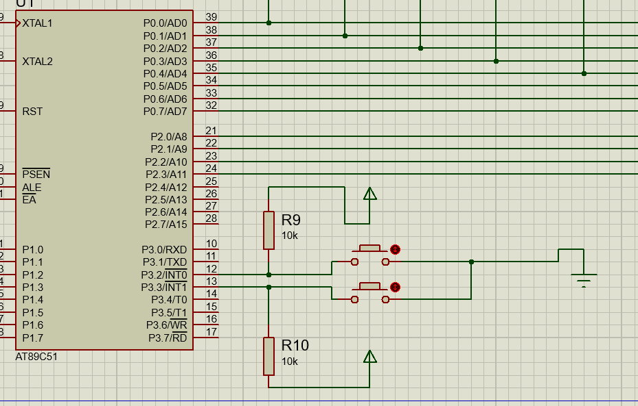

通过Keil修改之前的代码实现中断控制

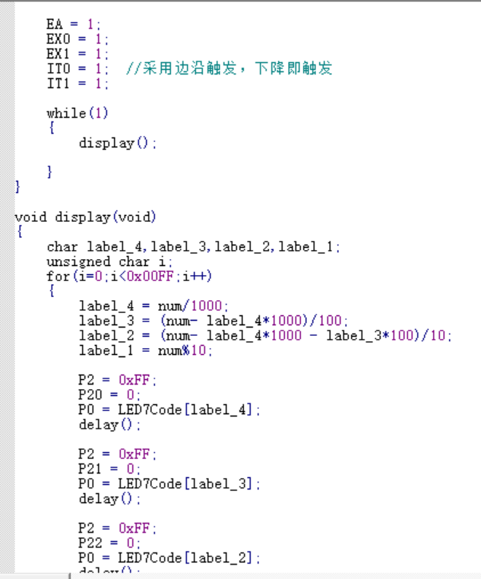

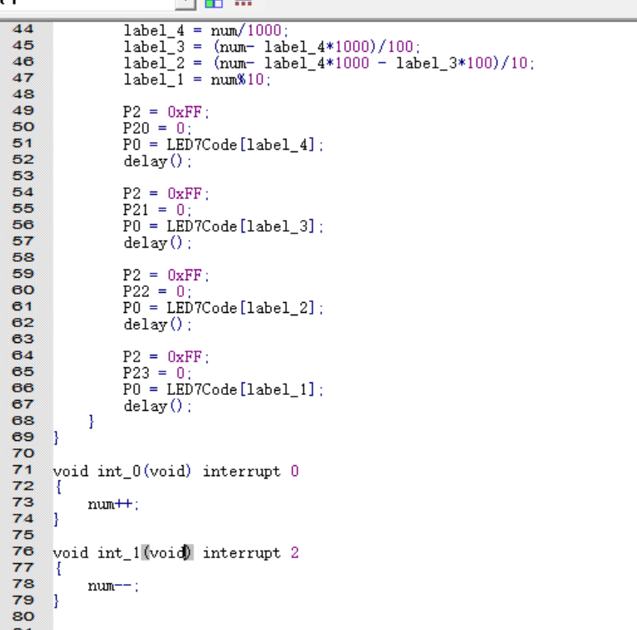

最后代码下载到仿生单片机上测试，INT0上的按钮按下后加一，INT1上的按扭按下后减一，且当显示0时摁下会发生溢出变出266

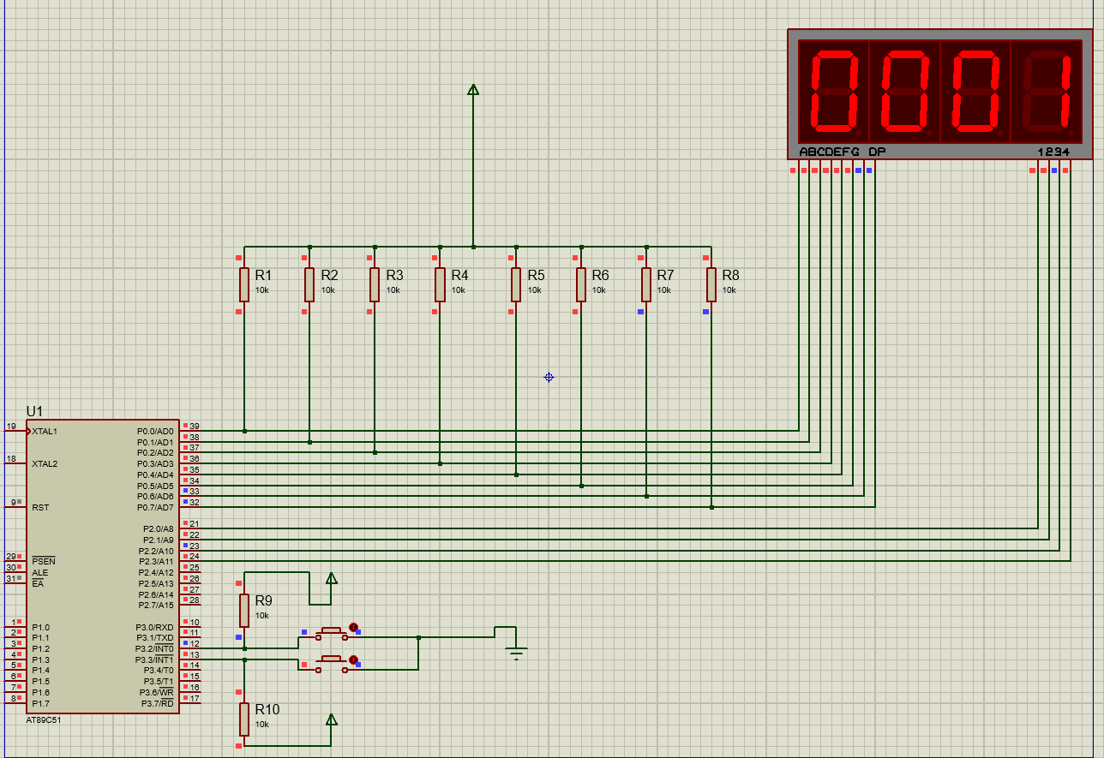

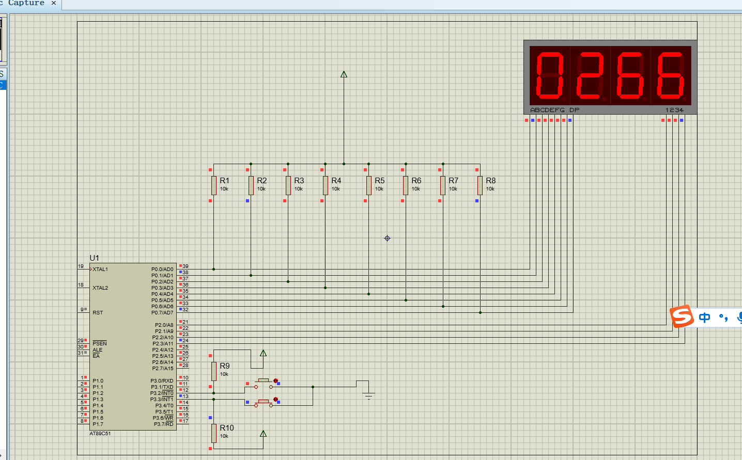

1. 实验总结

通过在Keil软件中编写代码实现了中断控制，完成了实验目标。

在进行实验前要深刻了解其背后的原理，实验操作时才更加容易。